UNA pequeña AYUDA…

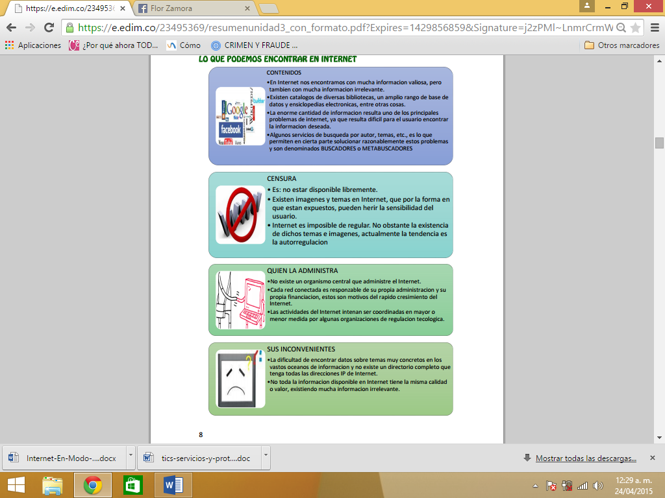

|  |  |  |  |
| --- | --- | --- | --- |
| Servicios De internet | Ejemplo | ¿Qué es? | tipo |
| Hypertext Transfer Protocol  (http) | https://www | Es un Protocolo usado para acceder a la web (www) | Protocolo |
| News | Taringa!  portalesmedicos.com | Son grupos de noticias de internet se relacionan más con los debates que con las noticias en foros o grupos | Servicio |
| Mailto | mailto:tucorreo@gmail.com | Es el protocolo que controla el envío de email | Protocolo |
| *File transfer protocol(*Ftp) | Filezilla | Es un protocolo de red para transferencia de archivos | Protocolo |
| Gopher | Catálogos en línea | Es un servicio de internet que consiste al acceso a información a través de menús | Servicio |
| Telnet | Teamviewer | Es un servicio que permite el control de forma remota a nuestra computadora | Servicio |



# **LOS SERVICIOS INTERNET**

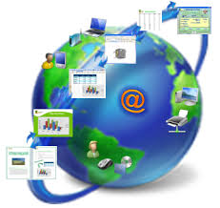

CONVERSACIÓN EN TIEMPO REAL

Programa (denominado TALK) que le permitirá llevar a cabo la acción de contactar un usuario sin utilizar un correo electrónico, pero en directo, usted escribirá en su teclado, y la otra persona en el suyo, ambos sentados al mismo tiempo frente a su ordenador. De esta forma es posible mantener una conversación bidireccional.



LA SEGURIDAD EN INTERNET/ LOS ENLACES DE SEGURIDAD



 La información en internet no siempre es segura, ya que en ocasiones los número de cuenta, contraseñas, etc., suelen estar en peligro; para esto existen los enlaces de seguridad. Estos enlaces codifican y decodifican la transmisión entre dos computadoras (encryption) de tal manera que si alguien las intercepta, no podrá interpretar su contenido.

Internet En Modo Texto.-

Este modo de navegación es muy útil cuando tenemos conexiones muy lentas y es bueno aplicar este método cuando tenemos algún modem de personal o captamos señales wi-fi muy lentas.  
  
Es un navegador que sólo muestra texto y que se puede utilizar en línea de comandos. La línea de comandos es la interfaz más simple de un sistema operativo, en la que todo lo que se desea hacer tiene que ser expresado en forma de instrucciones o comandos. La línea de comandos es típica de sistemas Unix o Linux, aunque hoy hasta Linux tiene un sistema de ventanas, por el que se pueden hacer casi las mismas cosas que por la línea de comandos. Windows también tiene su propia línea de comandos y es lo que antes se llamaba DOS.

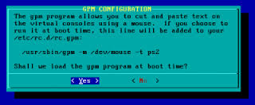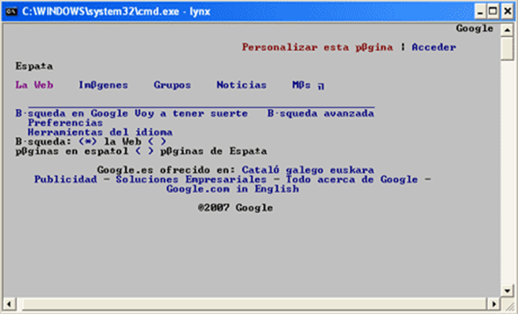

Internet En Modo Grafico [WWW.-](http://WWW.-)

Mejor conocido como Word Wide Web se basa en hipertextos, es decir, páginas en las que se pueden insertar hipervínculos. Estos conducen al usuario de una página web a otra o a otro punto de esa web, como una gran red de telarañas.

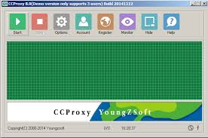

Existen sistemas de escritura para las páginas llamados "Lenguaje de marcado". El más utilizado es el HTML o "Hyper Text Markup Lenguaje" (Lenguaje de marcas de hipertexto). Con esta escritura se dan las órdenes para que la información se presente de uno u otro modo en las páginas web. Las marcas (tags o etiquetas) permiten dar formato al texto y combinarlo con otros elementos multimedia.

